Информация
о проведенных мероприятиях
в МБОУ «СОШ №1 им.Билимханова С.Г. с.Зандак»

Дата проведения: с 23 по 28 января 2017 года

В МБОУ «СОШ №1 с.Зандак» была проведена профилактическая неделя безопасности дорожного движения с 23 по 28 января 2017 года.

Цель недели безопасности: привить детям уважение к себе и другим участникам дорожного движения, быть внимательными на дорогах в зимний период и беречь свою жизнь и здоровье!
Согласно плану работы в школе были проведены различные по форме мероприятия, направленные на предупреждение дорожного травматизма.
Учащиеся начальной школы участвовали в играх и викторинах на знание правил дорожного движения, сигналов светофора, правил поведения в общественном транспорте и на дороге.
24 января учителем ОБЖ было организовано и проведено практическое занятие по правилам дорожного движения с учащимися начальных классов с использованием макета автомобиля. Охват-105уч.
25 января классные руководители 2-4х классов провели утренник «ВНИМАНИЕ – УЛИЦА!». Так же в рекреации, оборудованной учебно-методическим комплектом, с учащимися начальных классов на больших переменах проводятся «минутки безопасности».
26,27 января с учащимися 1-11 классов проводились классные часы на темы: «Улица и пешеходы», «Где и как безопасно переходить дорогу», «Знай и выполняй правила дорожного движения», «Чем опасен гололед?»
В течение недели на выставке в школьной библиотеке на тему «Основные причины несчастных случаев на дороге» дети могли ознакомиться с литературой и методическими материалами.
Был обновлен уголок безопасности дорожного движения.
Все проведённые мероприятия явились частью постоянно осуществляемой школой работы по профилактике дорожного травматизма.

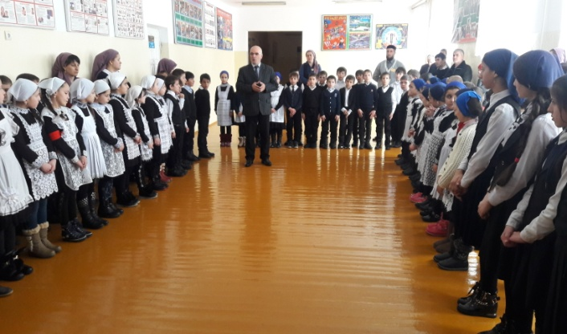 | 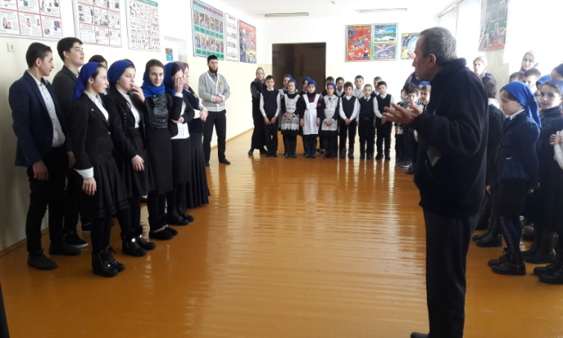
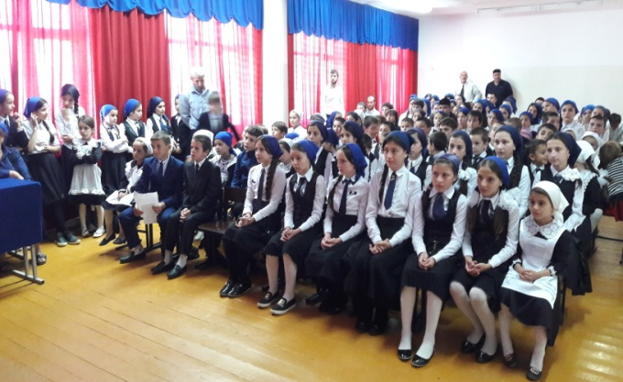 | 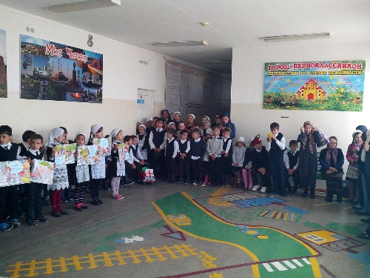

30 января 2017г
Зам. директора по ВР__________ М.М.Задаев

